Defnyddio Vevox i Addysgu

Grŵp Addysg Ddigidol (eddysgu@aber.ac.uk).

Diweddarwyd Gorffennaf 2025

Gall defnyddio meddalwedd pleidleisio ar gyfer gweithgareddau yn y dosbarth fod yn ffordd o wella ymgysylltiad y myfyrwyr. Mae'r canllaw hwn yn rhoi cyfarwyddiadau ar gyfer defnyddio'r feddalwedd ryngweithiol Vevox, sy'n cynnwys pleidleisio, Cwestiwn ac Ateb ac arolygon. Mae rhagor o wybodaeth ar gael ar [safle cymorth Vevox](https://help.vevox.com/hc/en-us) (Deunyddiau Saesneg yn unig).

Vevox yw'r feddalwedd bleidleisio a argymhellir ac a gefnogir ar gyfer Prifysgol Aberystwyth.

Dechrau Arni gyda Vevox 2

Pa elfennau sydd ar gael yn Sesiynau Vevox? 3

Pa fathau o gwestiynau sydd ar gael yn Vevox? 3

Sut mae creu gweithgareddau yn Vevox? 5

Sut mae gosod Pôl yn Vevox? 5

Sut mae gosod arolwg yn Vevox? 6

Sut mae gosod bwrdd Cwestiwn ac Ateb yn Vevox? 7

Sut mae dechrau a gorffen fy Sesiwn yn Vevox? 9

Sut mae rhedeg polau yn Vevox? 9

Sut mae rhedeg arolygon yn Vevox? 10

I orffen sesiwn 11

Sut mae integreiddio Vevox gyda PowerPoint? 11

Sut mae defnyddio Vevox mewn cyfarfod Teams? 14

# Dechrau Arni gyda Vevox

1. Ewch i https://[aberystwyth.dashboard.vevox.com](https://aberystwyth.dashboard.vevox.com/#/).
2. Cliciwch ar **Mewngofnodi gyda SSO**

Gan fod Vevox yn cynnwys nifer o elfennau rhyngweithiol mewn un lle, mae'n rhaid i chi greu Sesiwn cyn gosod unrhyw bolau, sesiynau Cwestiwn ac Ateb, neu arolygon. Mae hyn yn gwneud yn siŵr bod yr holl ddeunyddiau sy'n berthnasol i Sesiwn benodol mewn un lle.

1. Cliciwch ar y botwm 'Create Session'.
2. Rhowch enw i'ch Sesiwn
3. Cliciwch ar **Create**

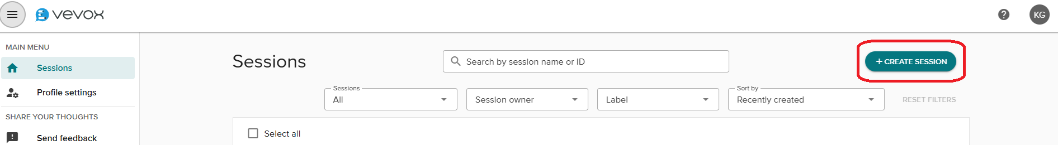

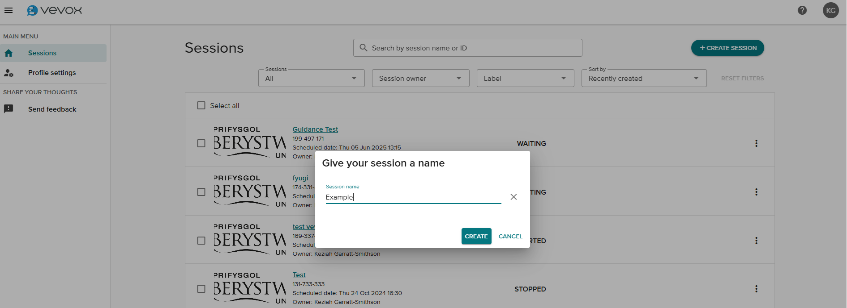

Mae Vevox yn agor y sesiwn yn awtomatig ac yn eich gosod yn yr adran 'Polls' o'ch sesiwn. Gallwch wedyn lywio i unrhyw ran arall o'ch Sesiwn Vevox drwy'r ddewislen ar y chwith.

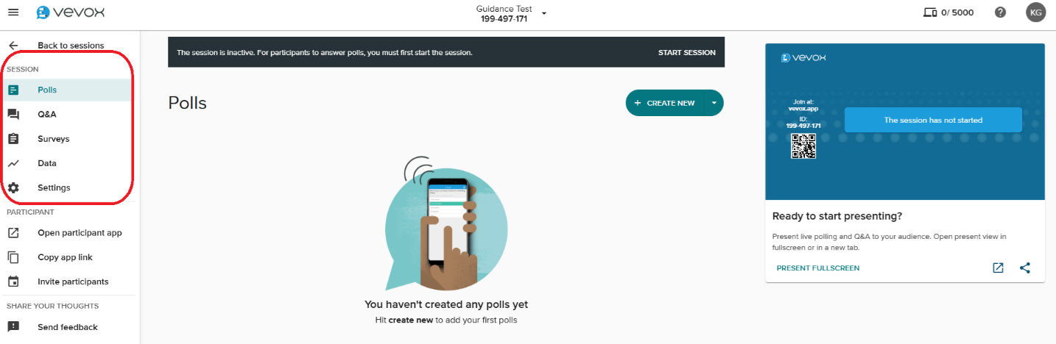

# Pa elfennau sydd ar gael yn Sesiynau Vevox?

|  |  |
| --- | --- |
| **Elfen** | **Disgrifiad** |
| Pleidlais | Gall cyfranogwyr ateb ystod o gwestiynau (gweler isod). Gall rhai mathau o gwestiynau naill ai gael atebion cywir, neu gael eu defnyddio i gasglu barn a syniadau. |
| Bwrdd Cwestiwn ac Ateb | Gall cyfranogwyr anfon cwestiynau dienw at y cyflwynydd (ychydig fel y nodwedd Sgwrsio yn Teams) |
| Arolwg | Darparu cwestiynau Arolwg y gellir eu hateb yn ystod sesiwn neu eu cylchredeg ar ôl sesiwn |

# Pa fathau o gwestiynau sydd ar gael yn Vevox?

|  |  |
| --- | --- |
| **Math o Gwestiwn** | **Disgrifiad** |
| Amlddewis | Rhoi'r opsiwn i'r cyfranogwyr ddewis rhwng gwahanol atebion. Gellir gosod ateb cywir, neu ganiatáu atebion amryfal. Gellir ychwanegu llun i'r math hwn o gwestiwn. |
| Cwmwl Geiriau | Gall cyfranogwyr ateb cwestiwn trwy gyflwyno geiriau sy'n ymddangos fel "cwmwl" ar y sleid. Mae'r geiriau sydd wedi cael eu cyflwyno amlaf yn ymddangos yn fwy. |
| Testun | Mae hyn yn galluogi i'ch cyfranogwyr ysgrifennu sylwadau hwy sy'n ymddangos ar y sleid fel Swigod Siarad, Un wrth Un neu fel Grid Llifeiriol. |
| Graddio | Graddio dewisiadau yn nhrefn ffafriaeth neu eu gosod mewn trefn gywir. |
| Graddfa sgorio | Mae hyn yn galluogi i'ch cyfranogwyr sgorio datganiadau penodol h.y. faint maen nhw'n cytuno neu anghytuno â mater/datganiad, gan ddefnyddio system sgorio o 1 i 5 seren. |
| Rhifol | Mae'r pôl rhifol yn caniatáu i gyfranogwyr roi unrhyw rif o fewn amrediad yr ydych chi'n ei nodi.  Bydd gennych hefyd fynediad i'r nodweddion ychwanegol canlynol gyda pholau rhifol:   * Dynodi’r **ateb cywir** os oes un * Caniatáu atebion hyd at **ddau le degol** * Caniatáu  **lled gwall** ar gyfer yr ateb cywir |
| Plot XY | Mae'r math hwn o gwestiwn ar gyfer cwestiynau ble'r hoffech benderfynu'r berthynas rhwng dau bwynt data. Gall eich cyfranogwyr ymateb o fewn y paramedrau yr ydych wedi'u gosod, e.e. cymhariaeth Cost/Budd. |
| Pinio delwedd | Ymateb trwy osod un neu fwy o binnau ar ddelwedd. |
| Demograffig | Cwestiwn un dewis a ddefnyddir ar gyfer grwpiau neu arweinwyr tîm. |

# Sut mae creu gweithgareddau yn Vevox?

## Sut mae gosod Pôl yn Vevox?

1. Crëwch sesiwn newydd a rhowch enw iddo
2. Cliciwch ar **Add Content**
3. Dewiswch eich math o gwestiwn
4. Crëwch eich cwestiwn, gan lenwi'r meysydd ar y dudalen Cynnwys Cwestiwn. Bydd angen gwybodaeth wahanol ar bob math o gwestiwn
5. Pwyswch **Create** pan fyddwch wedi gorffen

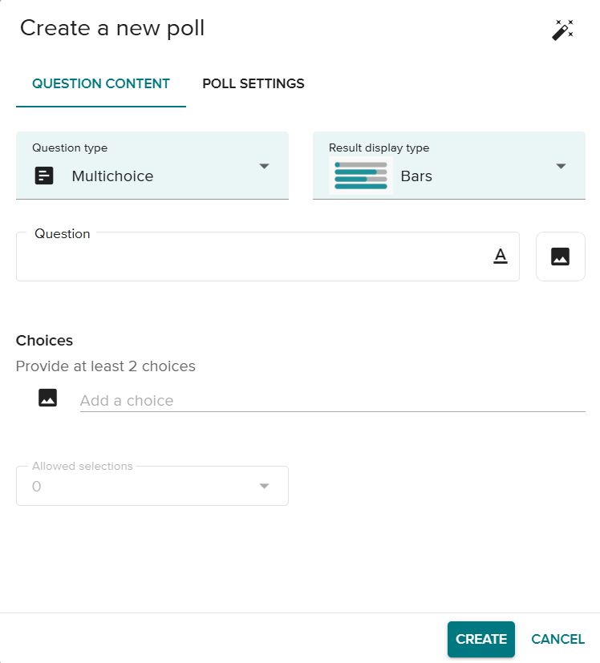

Mae rhagor o wybodaeth am [Bleidleisio](https://help.vevox.com/hc/en-us/categories/360001607017-Polling) ar gael ar wefan Vevox (mae’r canllawiau ar gael yn Saesneg yn unig).

## Sut mae gosod arolwg yn Vevox?

1. Crëwch a rhowch enw i’ch sesiwn (neu olygu un sy'n bodoli eisoes)
2. Cliciwch ar Survey ar ochr chwith y sgrin.

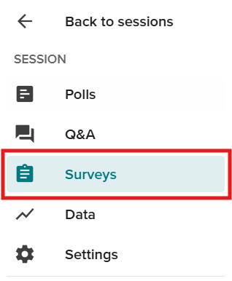

1. Cliciwch ar **Create New**

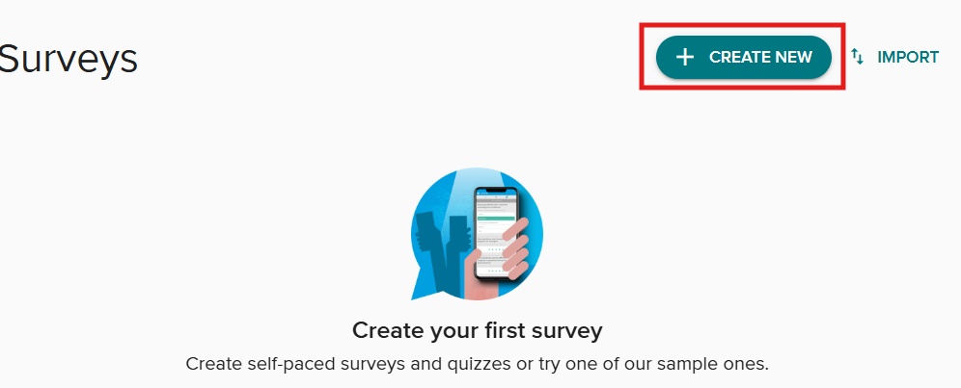

Mae rhagor o wybodaeth am [Arolygon](https://help.vevox.com/hc/en-us/categories/360001599098-Survey) ar gael ar wefan Vevox (mae’r canllawiau ar gael yn Saesneg yn unig).

## Sut mae gosod bwrdd Cwestiwn ac Ateb yn Vevox?

1. Crëwch a rhowch enw i’ch sesiwn (neu olygu un sy'n bodoli eisoes)
2. Cliciwch ar **Q&A** ar ochr chwith y sgrin.

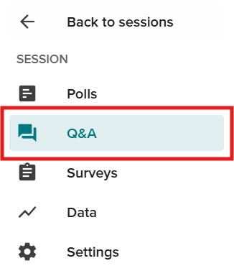

1. Defnyddiwch y gwymplen i droi'r Bwrdd Cwestiwn ac Ateb ymlaen a’i ddiffodd

Sgrînlun o'r Bwrdd Cwestiwn ac Ateb gyda’r dewis ‘Turn on’ wedi’i amlygu


Gallwch bostio cyhoeddiad i gyfranogwyr gan ddefnyddio'r botwm **Manage and Publish Announcements**. Noder y gallwch wneud cyhoeddiadau cyn dechrau'r Sesiwn, ond ni fydd eich cyfranogwyr yn eu gweld nes bod y Sesiwn wedi dechrau.

Mae rhagor o wybodaeth am [Gwestiwn ac Ateb](https://help.vevox.com/hc/en-us/categories/360001599078-Q-A) ar gael ar wefan Vevox (mae’r canllawiau ar gael yn Saesneg yn unig).

# Sut mae dechrau a gorffen fy Sesiwn yn Vevox?

I redeg eich Sesiwn gyda chyfranogwyr, bydd angen i chi ei Gychwyn yn y dangosfwrdd Vevox:

1. Mewngofnodwch i Vevox a chliciwch ar enw'ch Sesiwn
2. Cliciwch ar **Start Session** ar frig y sgrin

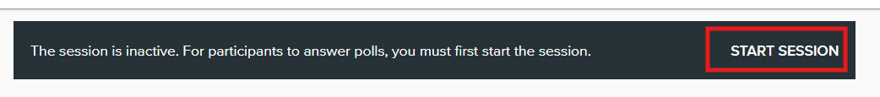

Bydd hyn yn agor y bwrdd cwestiwn ac ateb yn awtomatig. Roedd angen agor Polls and Surveys yn unigol (gweler isod)

## Sut mae rhedeg polau yn Vevox?

1. Dechreuwch y sesiwn (gweler uchod)
2. Cliciwch ar **Present Fullscreen** fel y gall eich cyfranogwyr weld y cod mynediad a'r cwestiynau. Os ydych chi mewn ystafell addysgu, gwnewch yn siŵr eich bod chi'n llusgo'r ffenestr hon i Sgrin 2.
3. Mae'r opsiwn Sgrin Lawn yn darparu cod QR, URL a chod mynediad y gall eich cyfranogwyr ei ddefnyddio i ymuno â'r sesiwn ar eu dyfeisiau
4. Defnyddiwch yr opsiynau llywio ar waelod y sgrin i agor a chau polau unigol





Gallwch ddefnyddio'r eicon tri dot Mwy o opsiynau i weld cwestiynau ac ailagor Polau



## Sut mae rhedeg arolygon yn Vevox?

Bydd angen i chi ddechrau'r Arolwg yn nangosfwrdd Vevox. Ni fyddwch yn gallu ei arddangos yn y wedd sgrin lawn, ond bydd y cyfranogwyr yn ei weld fel tab ychwanegol ar eu dyfais, cyn belled â bod y Sesiwn ar agor.

Y swigod siarad (1) yw'r Bwrdd Cwestiwn ac Ateb a'r clipfwrdd (2) yw'r Arolwg

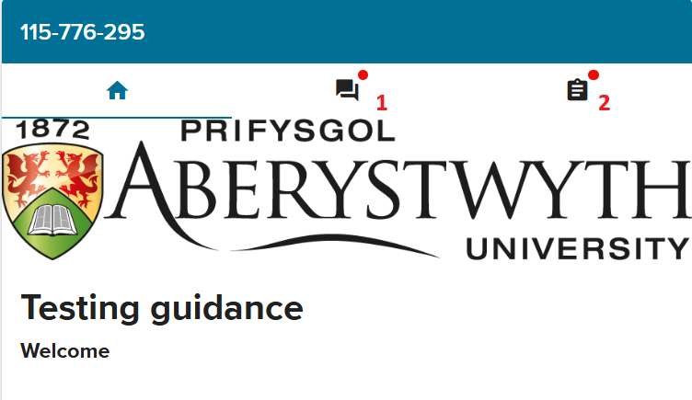

## I orffen sesiwn

1. Cliciwch ar enw’r sesiwn ar frig y sgrin
2. Cliciwch ar **End session**

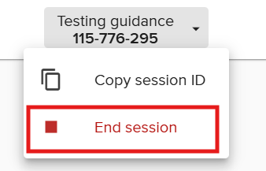

1. Cliciwch ar **Yes** i gau'r sesiwn

# Sut mae integreiddio Vevox gyda PowerPoint?

Gallwch ychwanegu polau neu drawsnewid sleidiau presennol mewn polau gydag Ychwanegyn PowerPoint Vevox.

1. Gosodwch yr ychwanegyn o'r [Company Portal](https://faqs.aber.ac.uk/index.php?id=2967).
2. Fe welwch eicon Vevox yn PowerPoint

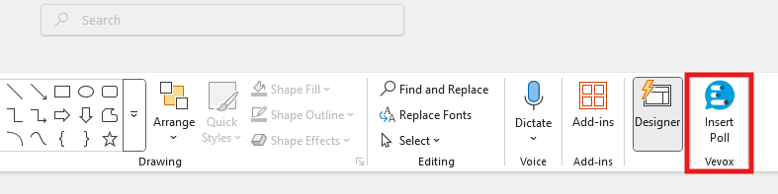

1. Bydd yr offer Vevox yn ymddangos mewn panel ar ochr dde'r sgrin:

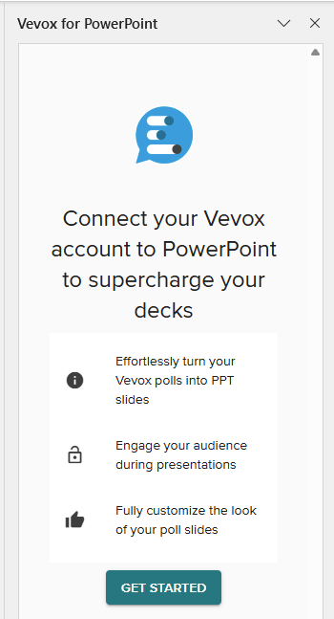

1. Cliciwch ar **Get Started**
2. Cliciwch ar **Login with Microsoft**
3. Yna byddwch yn gweld rhestr o'ch holl Sesiynau
4. Gallwch naill ai ddewis y Sesiwn rydych chi am ei ddefnyddio neu glicio ar yr eicon Plws i ychwanegu Sesiwn newydd.
5. Dewiswch y sesiwn yr hoffech ei ddefnyddio
6. Yna byddwch yn gweld opsiynau i ddewis y Polau rydych chi eisiau eu defnyddio.
7. Gallwch hefyd ychwanegu sleid gyda chyfarwyddiadau ymuno i'ch cyfranogwyr

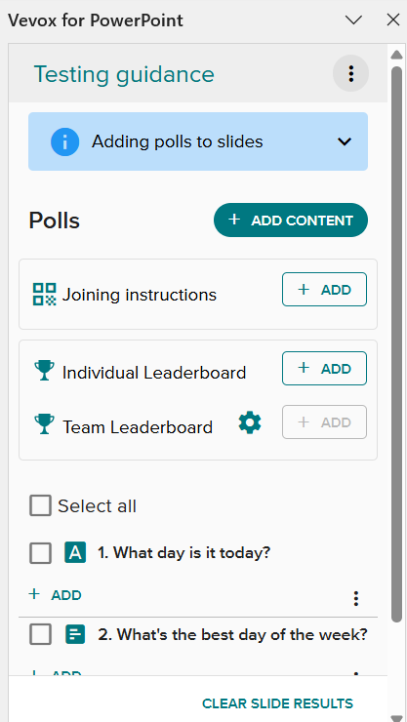

Mae rhagor o wybodaeth am ddefnyddio [Vevox yn PowerPoint](https://help.vevox.com/hc/en-us/categories/360001607057-PowerPoint-Add-in) ar gael ar wefan Vevox (mae’r canllawiau ar gael yn Saesneg yn unig).

# Sut mae defnyddio Vevox mewn cyfarfod Teams?

1. Mewngofnodwch i Vevox a dechreuwch y sesiwn yr hoffech ei redeg
2. Dechreuwch y cyfarfod yn Teams
3. Cliciwch ar y botwm **Apps**

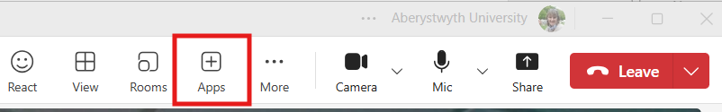

1. Chwiliwch am Vevox a chliciwch ar yr eicon Vevox

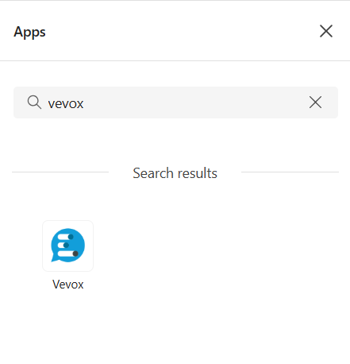

1. Cliciwch ar **Login** a **Login with Microsoft**
2. Dewiswch eich Sesiwn a chliciwch ar **Save**
3. Defnyddiwch ddangosfwrdd Vevox i agor a chau polau

Dylai cyfranogwyr yn eich cyfarfod Teams glicio ar yr eicon vevox ar eu dangosfwrdd Teams

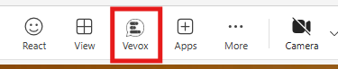

Mae hyn yn agor pôl Vevox ar ochr chwith eu sgrin a gallant gymryd rhan trwy'r ffenestr hon.

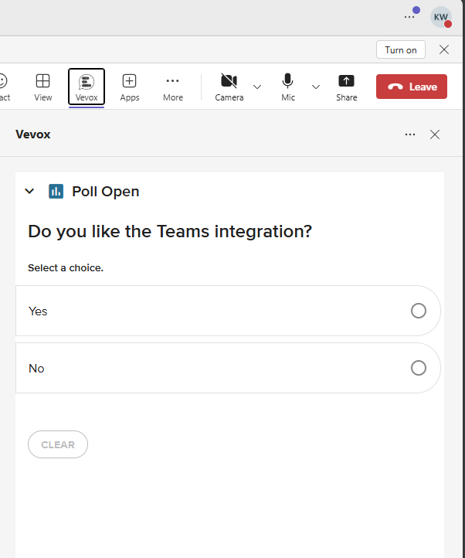

Mae rhagor o wybodaeth am ddefnyddio [Teams yn Vevox](https://help.vevox.com/hc/en-us/articles/360009153397-Using-Vevox-with-Microsoft-Teams) ar gael ar wefan Vevox (mae’r canllawiau ar gael yn Saesneg yn unig).